**Como Iniciar e Efetuar Logon no Sistema**

        Para iniciar o Sistema você utilizará a **Barra de Aplicativos** do sistema localizado no lado direito ou esquerdo da sua tela.    
       Nela você terá acesso a todos os Sistemas da Ga Software de forma fácil e rápida. Com ela todos os seus sistemas permanecerão atualizados automaticamente e poderá ainda utilizar diversas versões.

  

Para abrir barra webmedical leve o cursor para lado direito até abrir a barra

**BARRA DE APLICATIVOS**

**DEFINIÇÃO DOS MÓDULOS DA BARRA DE APLICATIVOS**

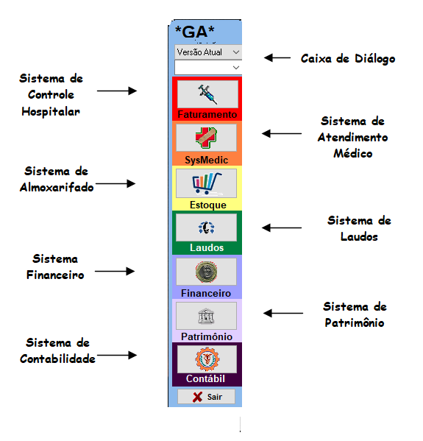

**Como Proceder:**

1. Mova o mouse até o canto direito ou esquerdo da sua tela
2. Dê um clique simples (*irá aparecer a barra de tarefas*)
3. Agora escolha um dos sete aplicativos preferido, clicando com o mouse no ícone do Aplicativo

1. Após o clique no aplicativo escolhido irá abrir a **tela de login**, selecione seu código ou nome e digite sua senha.



**Como Efetuar Logon:**

1. Com o Sistema aberto...
2. Digite o seu código de usuário ou selecione o seu nome, pressione ENTER
3. Digite a sua senha de acesso e pressione ENTER

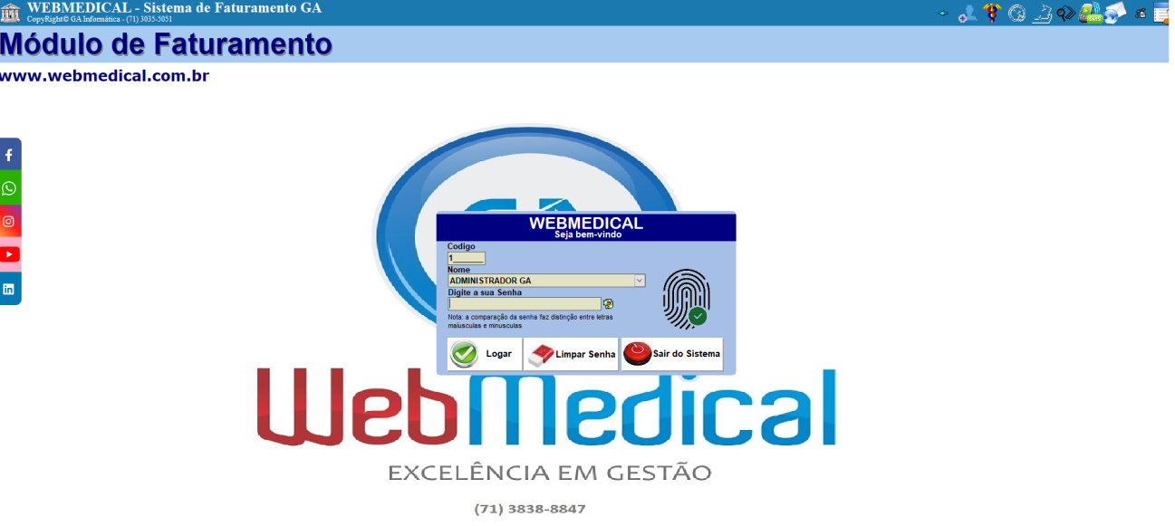

Digitar senha do usuário

Nome do usuário

Código do Usuário

**Importante**

Para entrar no sistema você tem que está cadastrado anteriormente. Observe que ao entrar no sistema algumas funções do Menu poderão está desativadas. Isto se deve por causa do acesso a esses Menus que você não possui, caso precise do acesso entre em contato com o TI da unidade, além disso, você poderá ter acesso a algumas telas e não poder realizar algumas ações como: Salvar, Incluir, Alterar, Excluir e/ou Imprimir. Isso se deve também devido aos seus acessos.

**Definição de Alguns Ícones da Barra de Tarefas**

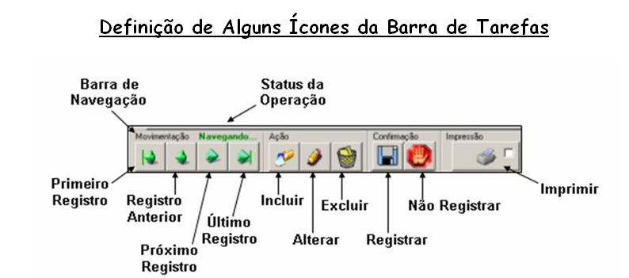

**Movimentação** - Disponibiliza a movimentação entre os registros:

* **Ir para o Inicio do Arquivo** = Primeiro Registro;
* **Ir para o Registro Anterior** = Registro Anterior;
* **Ir para o Próximo Registro** = Avançar um Registro;
* **Ir para o Final do Arquivo** = Ultimo Registro do Arquivo;

**Ação** - Disponibiliza as operações de Adicionar, alterar ou excluir algum registro:

* **Incluir** = Adiciona novo registro (Coloca o registro em modo de Inclusão);
* **Alterar** = Altera dados do registro (Coloca o registro de modo de Edição);
* **Excluir** = Apaga o registro atual. Definitivamente!

**Confirmação** - Realiza a Confirmação ou não numa inclusão ou alteração de registro

* **Registrar** = Confirma os dados que foram incluídos/Modificados;
* **Não Registrar** = Cancela um comando de alteração/inclusão de dados.

**Impressão** - Permite a impressão de formulários específicos

* **Imprimir** = Imprime o registro atual;

**SÍMBOLOS PADRÕES**

image005Ao clicar nesse símbolo o sistema realiza uma busca no arquivo procurando pela chave que será indicada pelo usuário. Essa chave pode ser um nome, um número de prontuário, um número de nota fiscal, uma data etc.

 Este ícone disponibiliza realizar buscas tais como: paciente (syshosp, sysmedic), profissional responsável (syshosp, sysmedic), CID (syshosp e sysmedic), código principal (syshosp).

 Ao clicar neste ícone quando estiver usando o prontuário eletrônico o médico poderá visualizar os CIDs que já foram utilizados para determinado paciente. E quando estiver preenchendo o consumo do paciente este ícone será visualizado ao lado direito e servirá para inclusão de kits de mat/med.

 Este disponibiliza inclusão de itens quando o médico estiver utilizando a barra de consumo do paciente (Consumo F11), no sysmedic.

No sysmedic este símbolo será visualizado na barra de consumo do paciente ao lado direito da tela e servirá para excluir item lançados no consumo do paciente.

Ao utilizar a prescrição médica, o médico poderá visualizar o mapa de ocupação ao clicar neste ícone e a partir daí selecionar o paciente que será preenchido a prescrição.

 Clicando neste símbolo poderá visualizar cadastro de pacientes.

**Como Regristra Novo paciente no Atendimento**

1 . Após entrar com sua senha no SYSHOSP o Registro de Atendimento ao Paciente ira abrir sozinho, caso isso não aconteça basta clicar na aba de atendimento e ir a Registro de Atendimento ao Paciente.

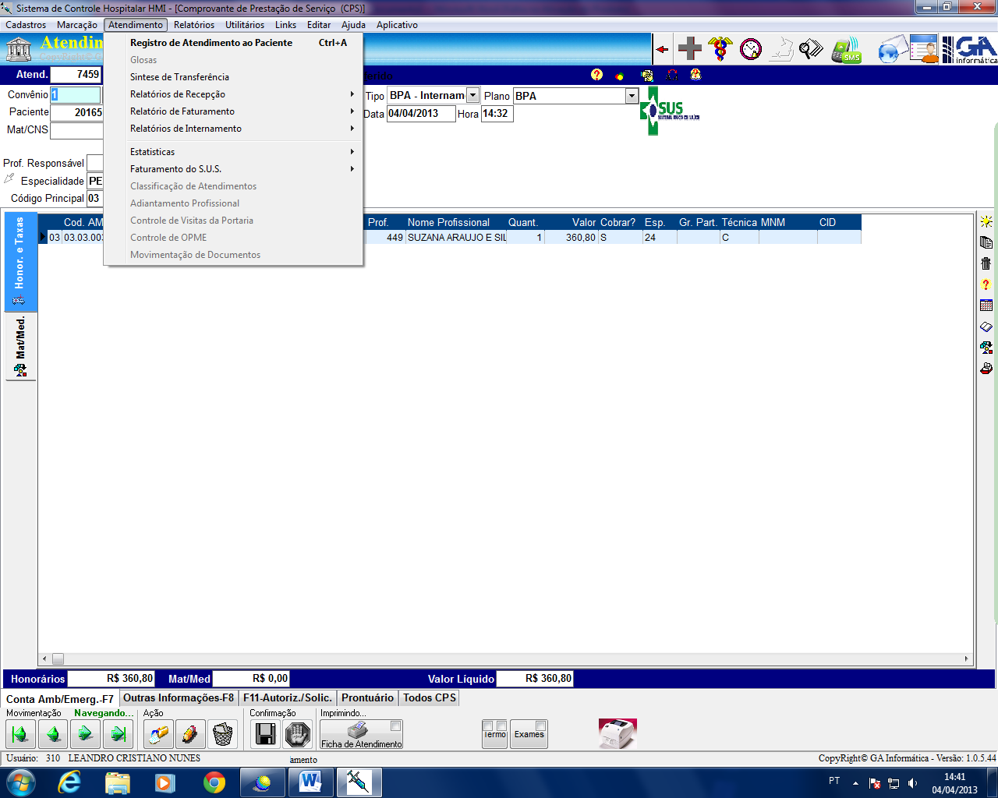

1. Para realizar novo atendimento ou Registro do paciente clique no campo ação no ícone indicado. Incluir na parte inferior da tela. Como pode ser observado na imagem abaixo.

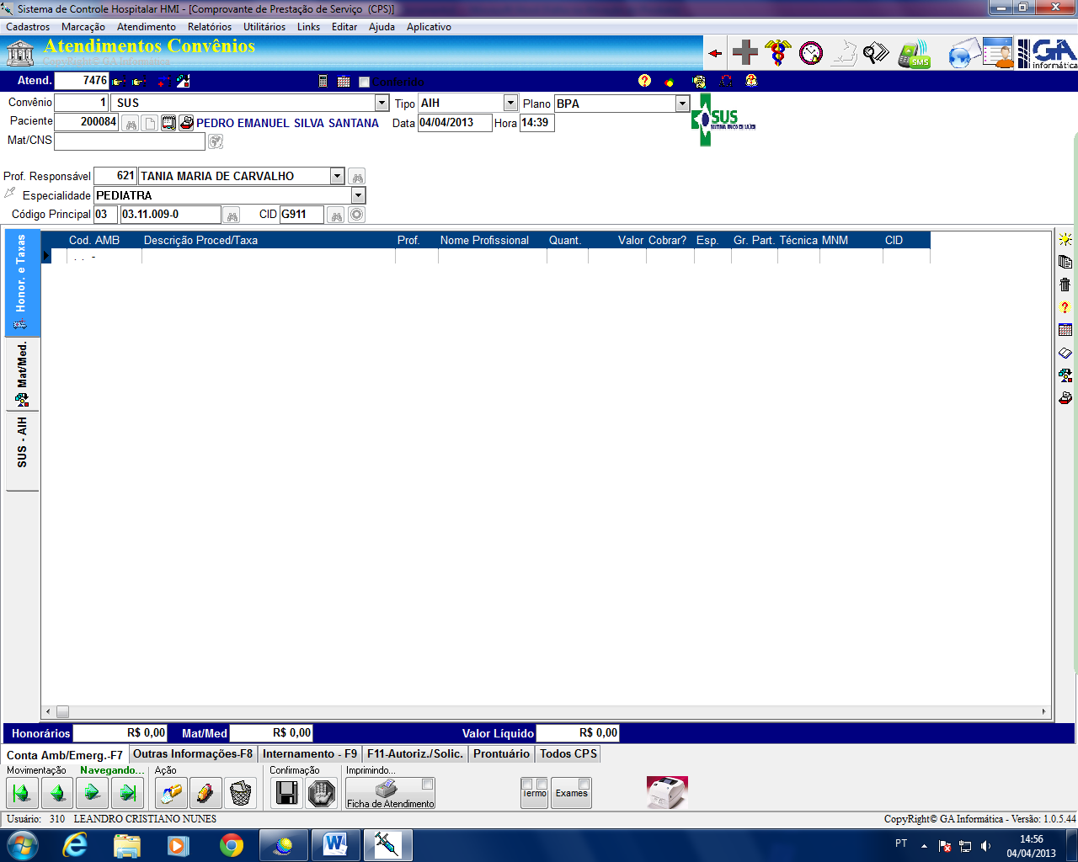

1. Antes de começar o cadastro é imprescindível que se faça uma pesquisa para saber se o paciente já não tem cadastro, para isso clique na opção busca de paciente. Como pode ser observado na imagem em destaque abaixo. Fazendo isso abrira uma janela de pesquisa onde pode ser usado o nome do paciente ou a identidade do mesmo, como também pode ser observado no quadro abaixo.

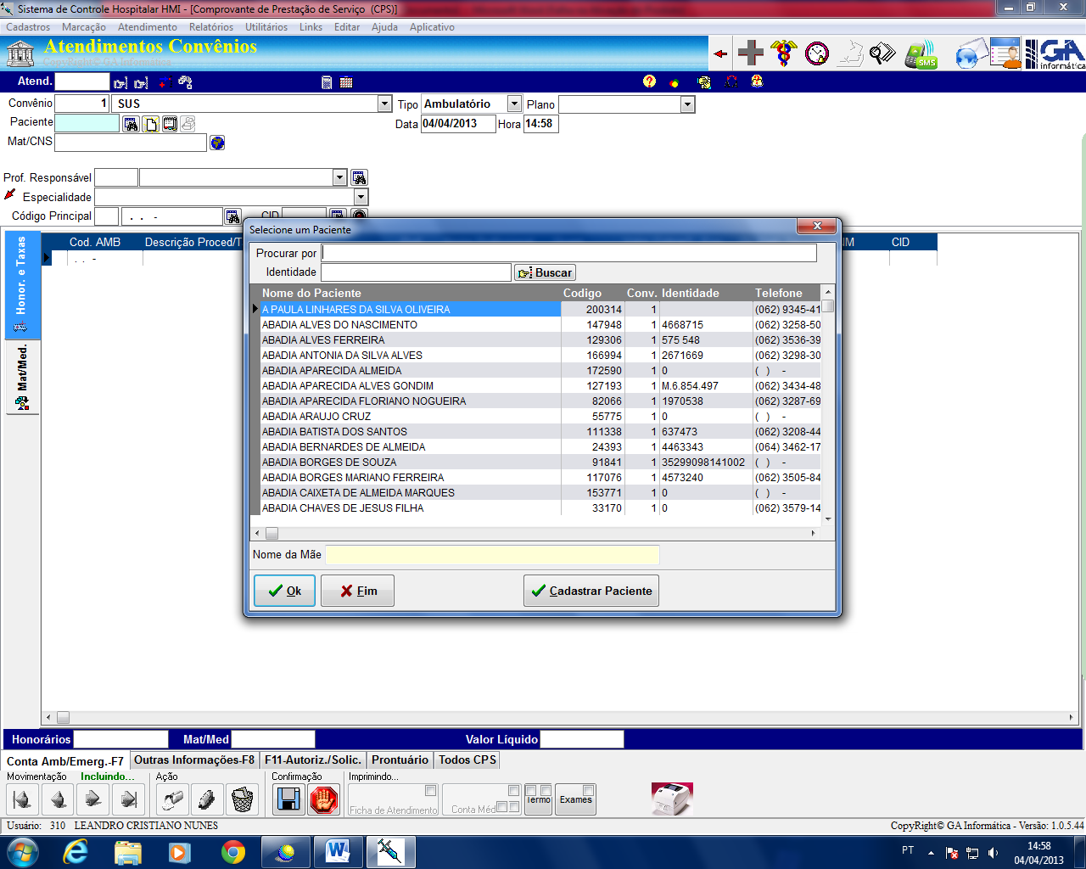

**Clique em F1 ou no ícone ao lado.**

1. O paciente sendo localizado é possível e necessário confirmar alguns dados como identidade, telefone e até o nome da mãe do mesmo, os dados sendo confirmados basta clicar no nome dele e no ícone OK! Fazendo isso ira gerar ficha de atendimento do mesmo.



1. Caso o paciente não seja localizado clique na mesma janela de pesquisa clique no ícone Cadastrar Paciente.



Clique no ícone para incluir novo paciente. Ou na mesma tela de pesquisa clique CADASTRA PACIENTE

1. Na tela de cadastro é só preencher devidamente sem exceção todos os campos solicitados, após feito esse procedimento é só clicar no ícone com a figura de um disquete que estará registrado. **Obs.:** caso o paciente não esteja portando nenhum documento basta preencher os dados que forem passado se no campo observações colocar que se trata de um paciente ignorado, informar também por quem foi trazido ao HOSPITAL OU UNIDADE.

**CAMPOS OBRIGATORIO PARA PRENCHIMENTO**

**01 – NOME DO PACIENTE**

**02 - RESPONSAVEL**

**03 – MATRICULA /CNS =CARTÃO DO SUS**

**04 – DOC IDENTIDADE, ORGAO EMISSOR, DATA EXPEDIÇÃO, NASCIMENTIMENTO OU CERTIDAO DE NASCIMENTO**

**05 - CPF**

**06–NATURALIDADE**

**07 – RAÇA / COR**

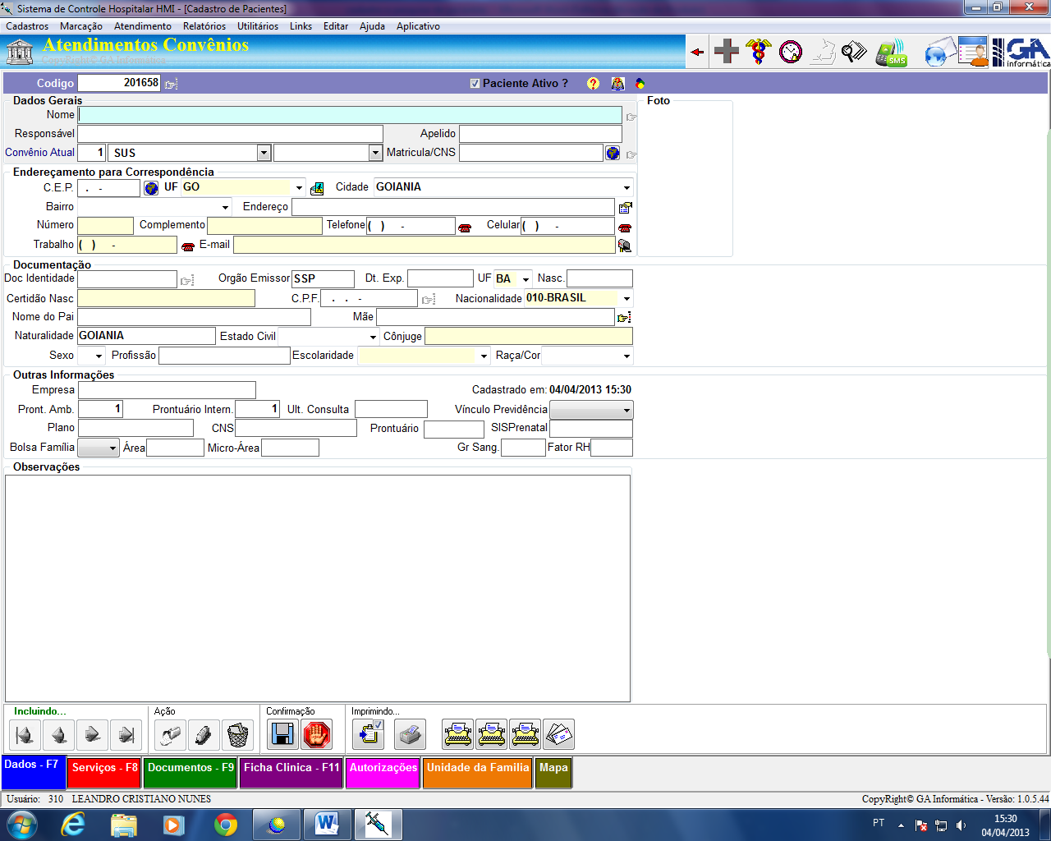

1. Após salvar o registro do paciente, ficha dele será aberta automaticamente. Agora vamos preencher os dados do atendimento do mesmo, primeiramente vamos definir qual o tipo de atendimento dele, se é **Ambulatório, Emergência, Internamento ou AIH,** no campo **TIPO** como pode se ver em desta que na imagem abaixo.

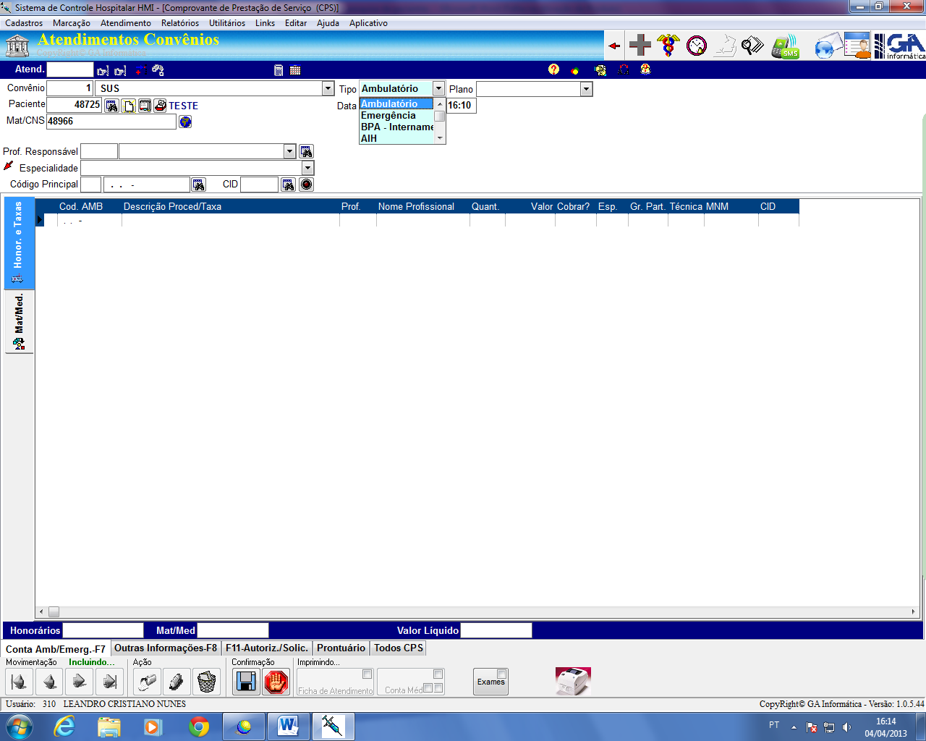

Clique no ícone para Repetir Médico Solicitante.

7. Após fazer vamos selecionar qual o profissional irá realizar o atendimento.

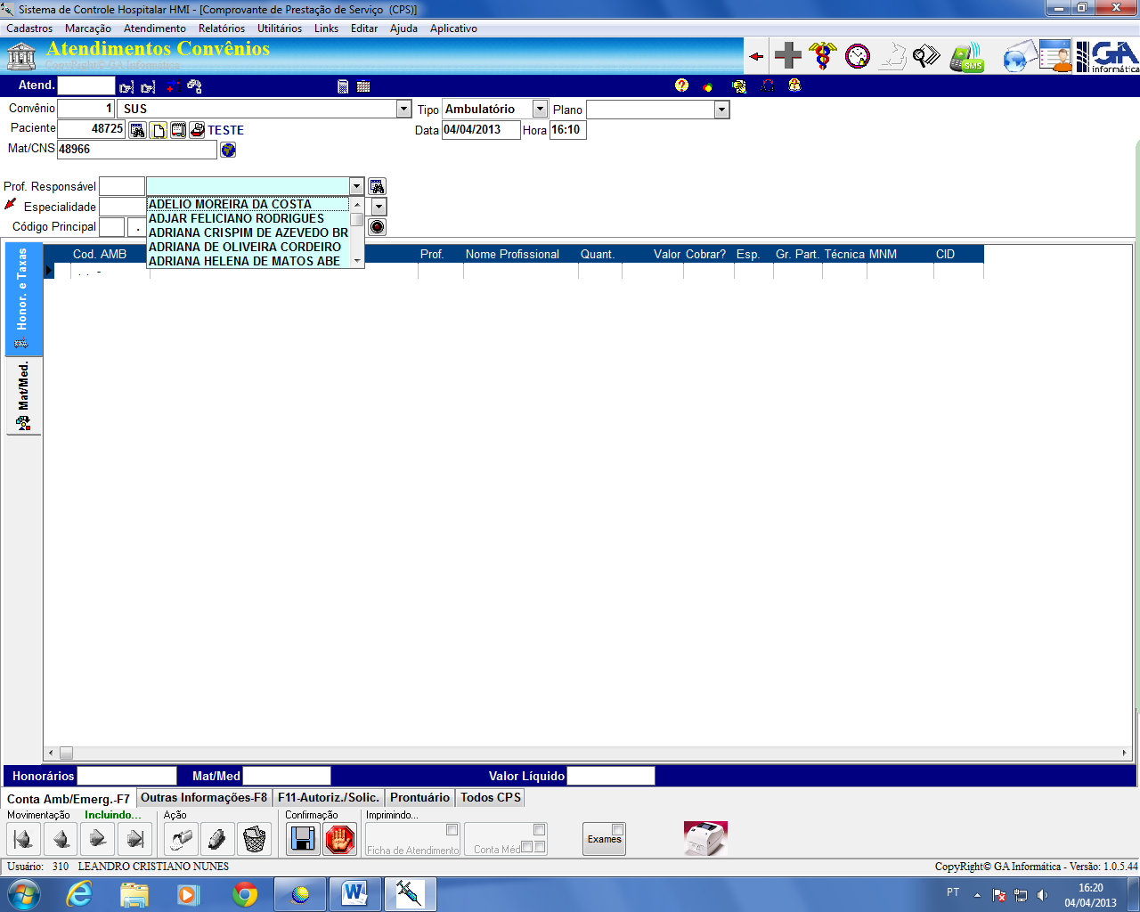

1. Agora vamos selecionar a **Especialidade** deste profissional.

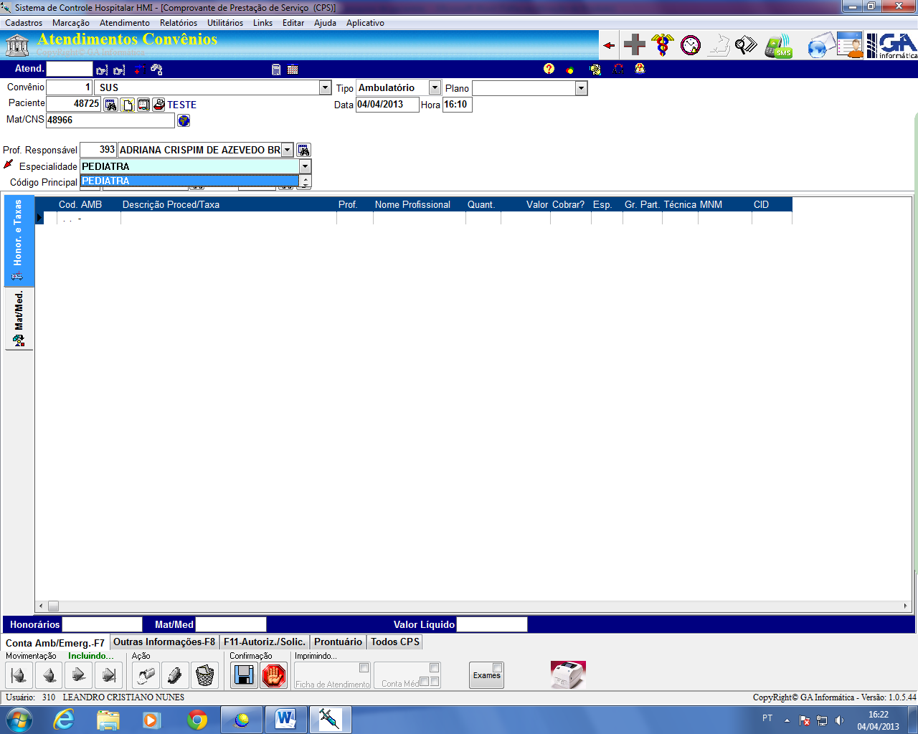

1. Agora vamos indicar qual o **CODIGO PRINCIPAL ou CLIQUE BARRA DE ESPAÇO PARA APARECER O CODIGO DA AIH** de cada **TIPO DE ATENDIMENTO(AIH)** definido pelo faturamento e informado pelo supervisor de vocês.

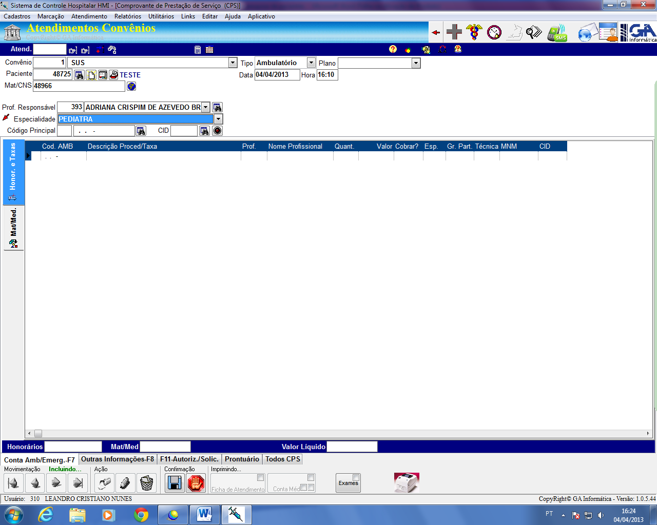

1. Feito isso basta clicar no local destacado na imagem abaixo para que os dados sejam importados para a ficha. Agora basta só clicar no ícone de confirmação que tem a figura de um disquete na parte inferior da tela, que a ficha estará salva.

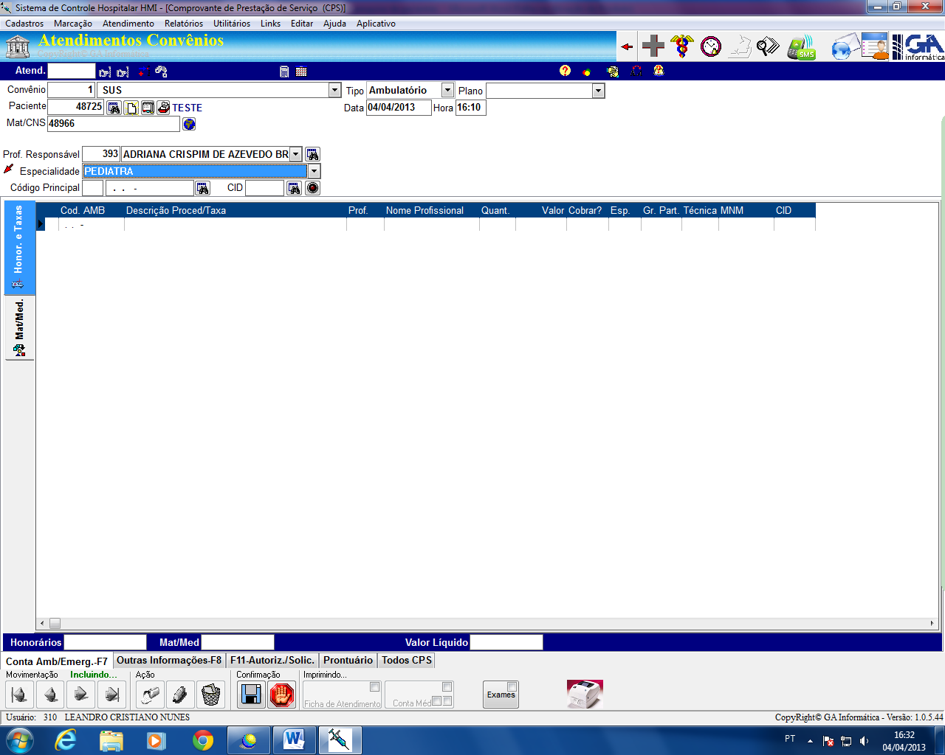

**COMO ALTERAR CPS DO PACIENTE**

1. Ao entrar com a senha o Registro de atendimento ao cliente já deve abrir automaticamente, caso isso não aconteça o mesmo pode ser aberto, como mostra a imagem em destaque. Abaixo.

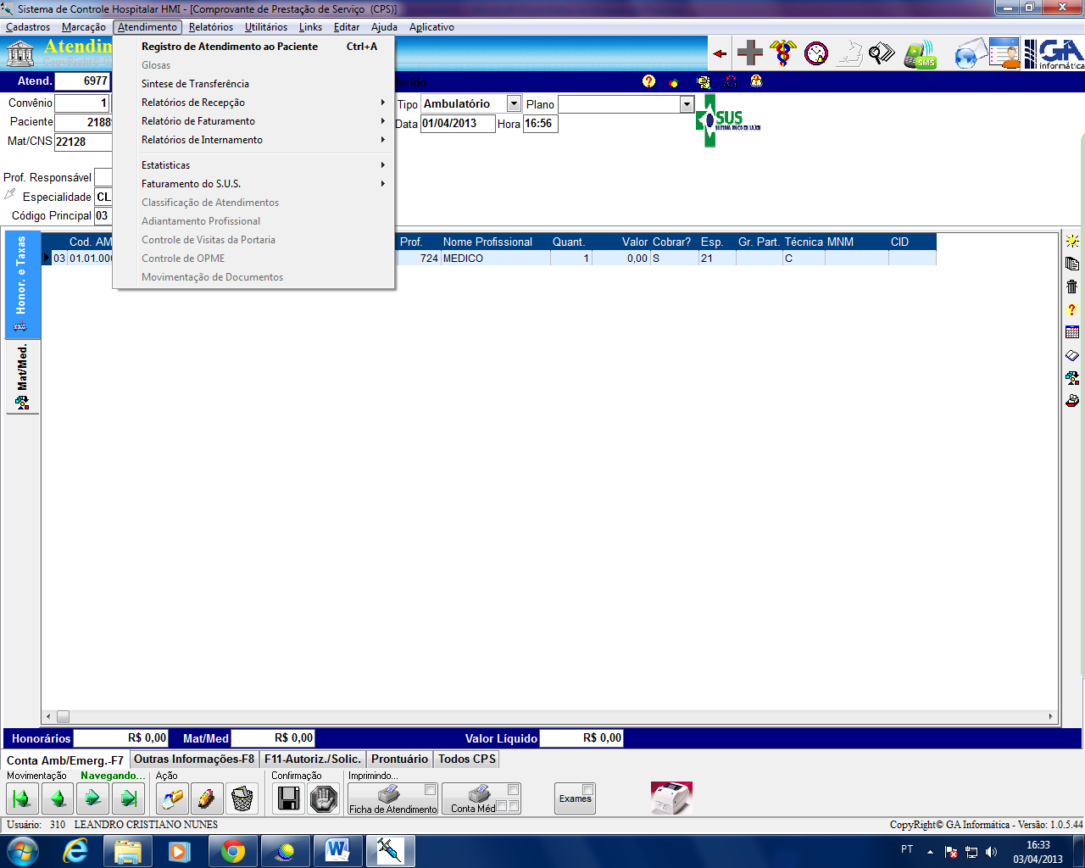

1. Para localizar o cadastro do paciente pode–se pesquisar pelo nome do mesmo através deste ícone. OU Clique **F3 PARA BUSCA PO NOME DO PACIENTE** ou **F6 POR CODIGO DA CPS**

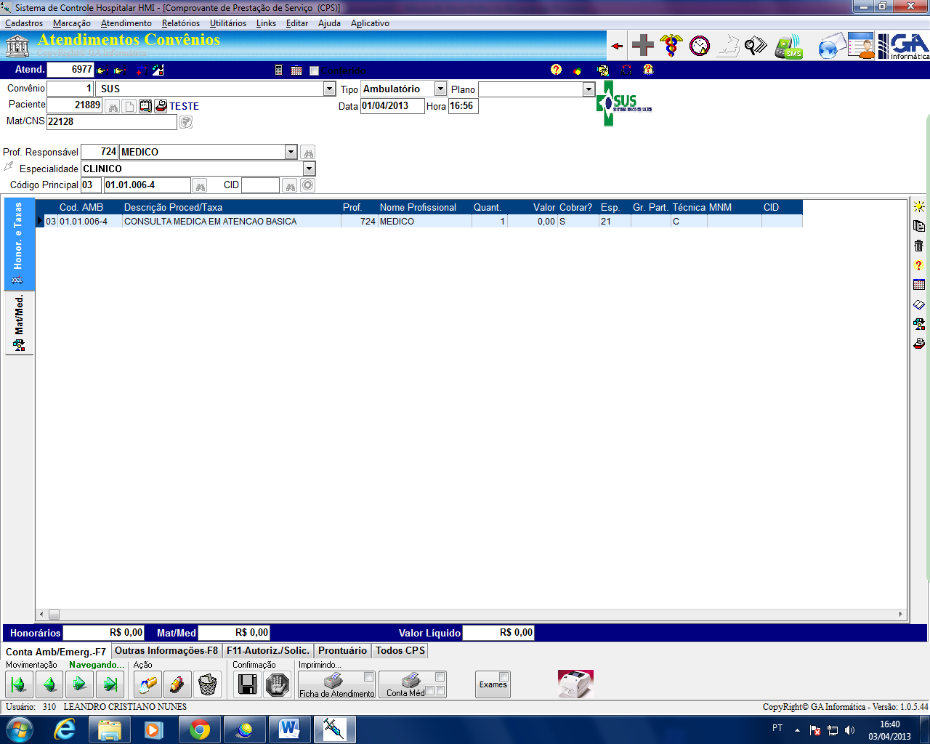

**Obs:** O cadastro também pode ser localizado pelo código de atendimento.

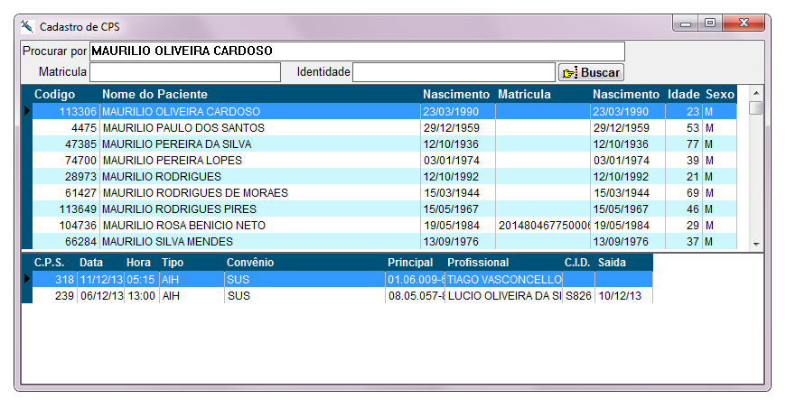

Localizado a conta do paciente der CLIQUE EM CIMA NUMERO DA CPS QUE VAI ABRI AUTOMATICAMENTE CONTA DO PACIENTE. Caso fica em branco o espaço indicado por que não tem lançamento para paciente.

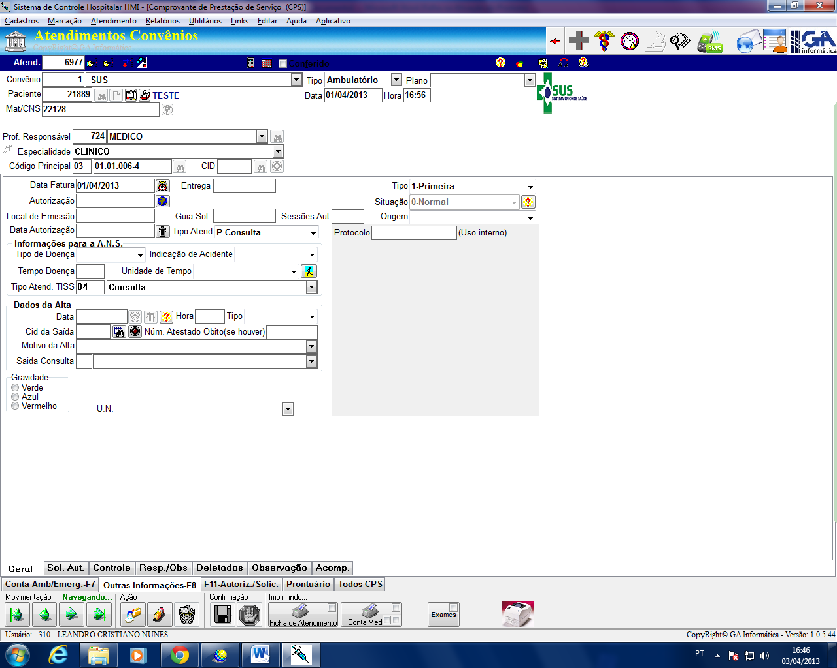

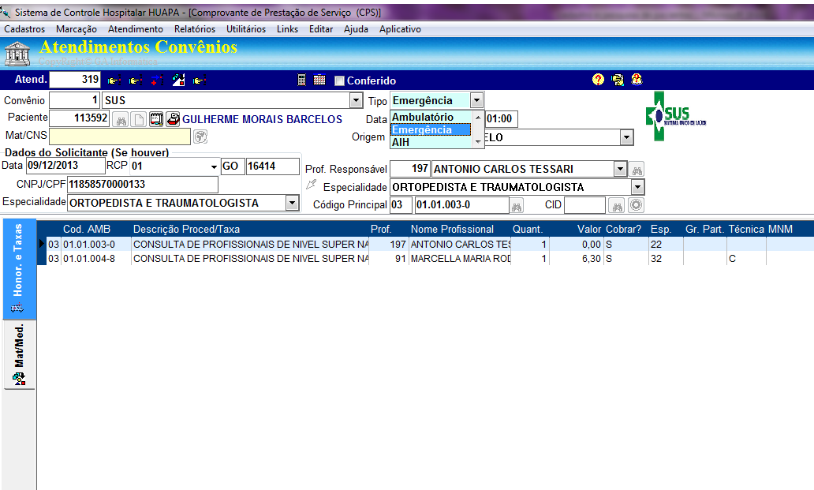

Clique no Lápis para altera conta.

Alterar Médico Solicitante, Médico Responsável, Data de atendimento, Horário do Atendimento e Convênio etc.



**COMANDOS VIA TECLADO**

**CTRL+A = REGISTRO DE ATENDIMENTO DO SUS**

**CTRL+N = NOVO REGISTRO OU NOVO ATENDIMENTO DOS SUS**

**CTRL+E = ALTERAR REGRISTO OU ATENDIMENTO DO SUS**

**CTRL+G = SALVAR OU GRAVAR REGISTRO**

**F3 = BUSCA POR NOME**

**F6 = BUSCA POR CODIGO**

**F1 = PESQUISA OU AJUDA**

**CTRL+P = CADASTRO DE PACIENTES**

**CTRL+M = MARCAÇÃO DE CONSULTA**

**CTRL+K = CADASTRO DE CONVENIO**

**COMO CONSULTAR PACIENTE PELO CODIGO PRONTUARIO**

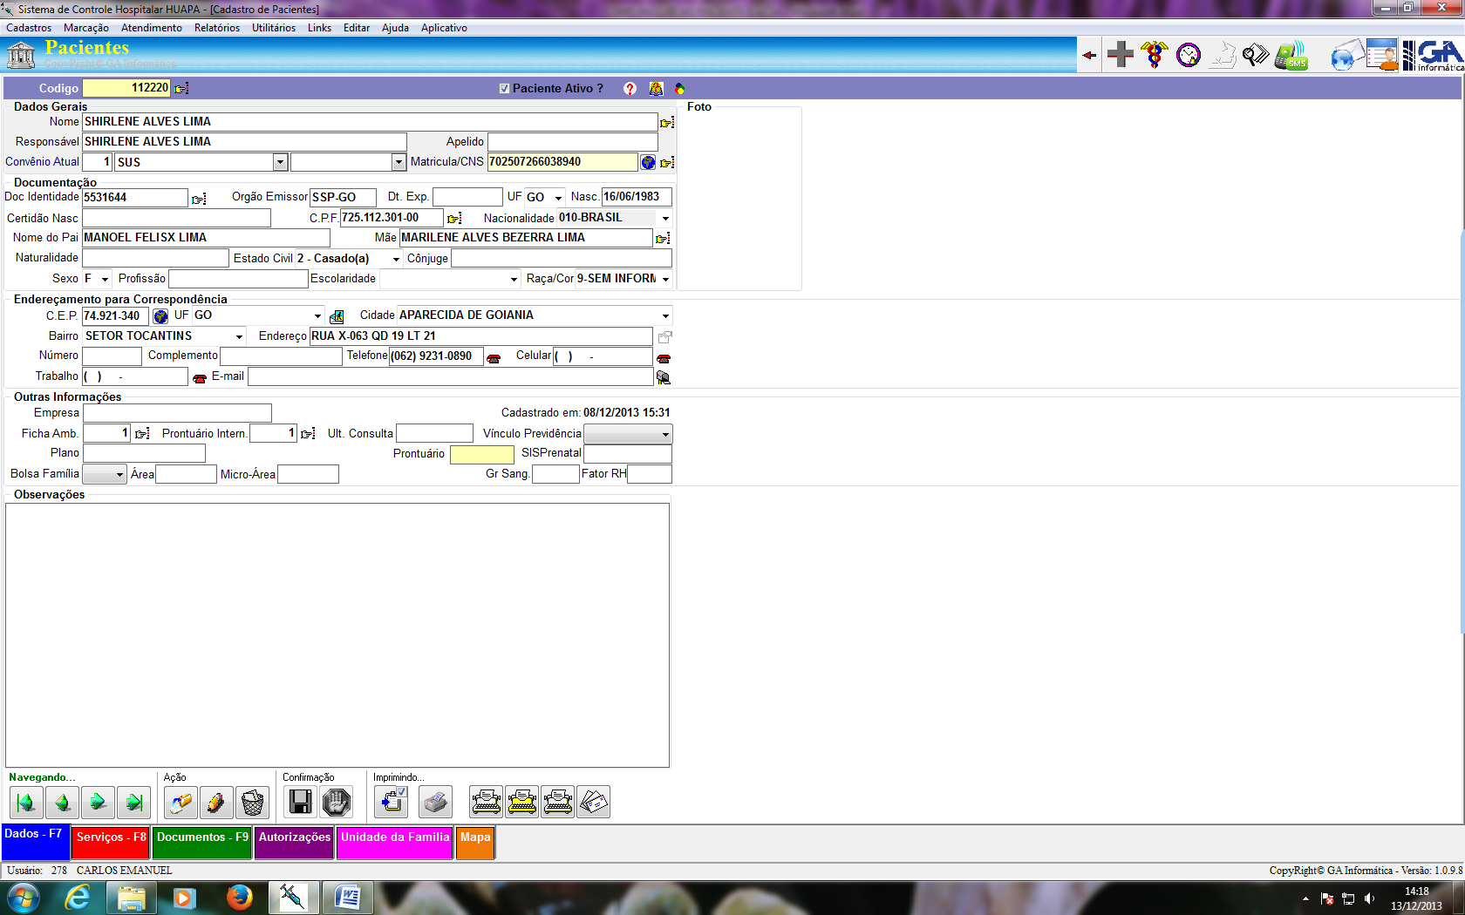

Para consulta paciente pelo prontuário clique na ceta indica ou **CTRL+P** para abrir cadastro de paciente. Ou **F6** busca por código ou **F3** busca por nome.

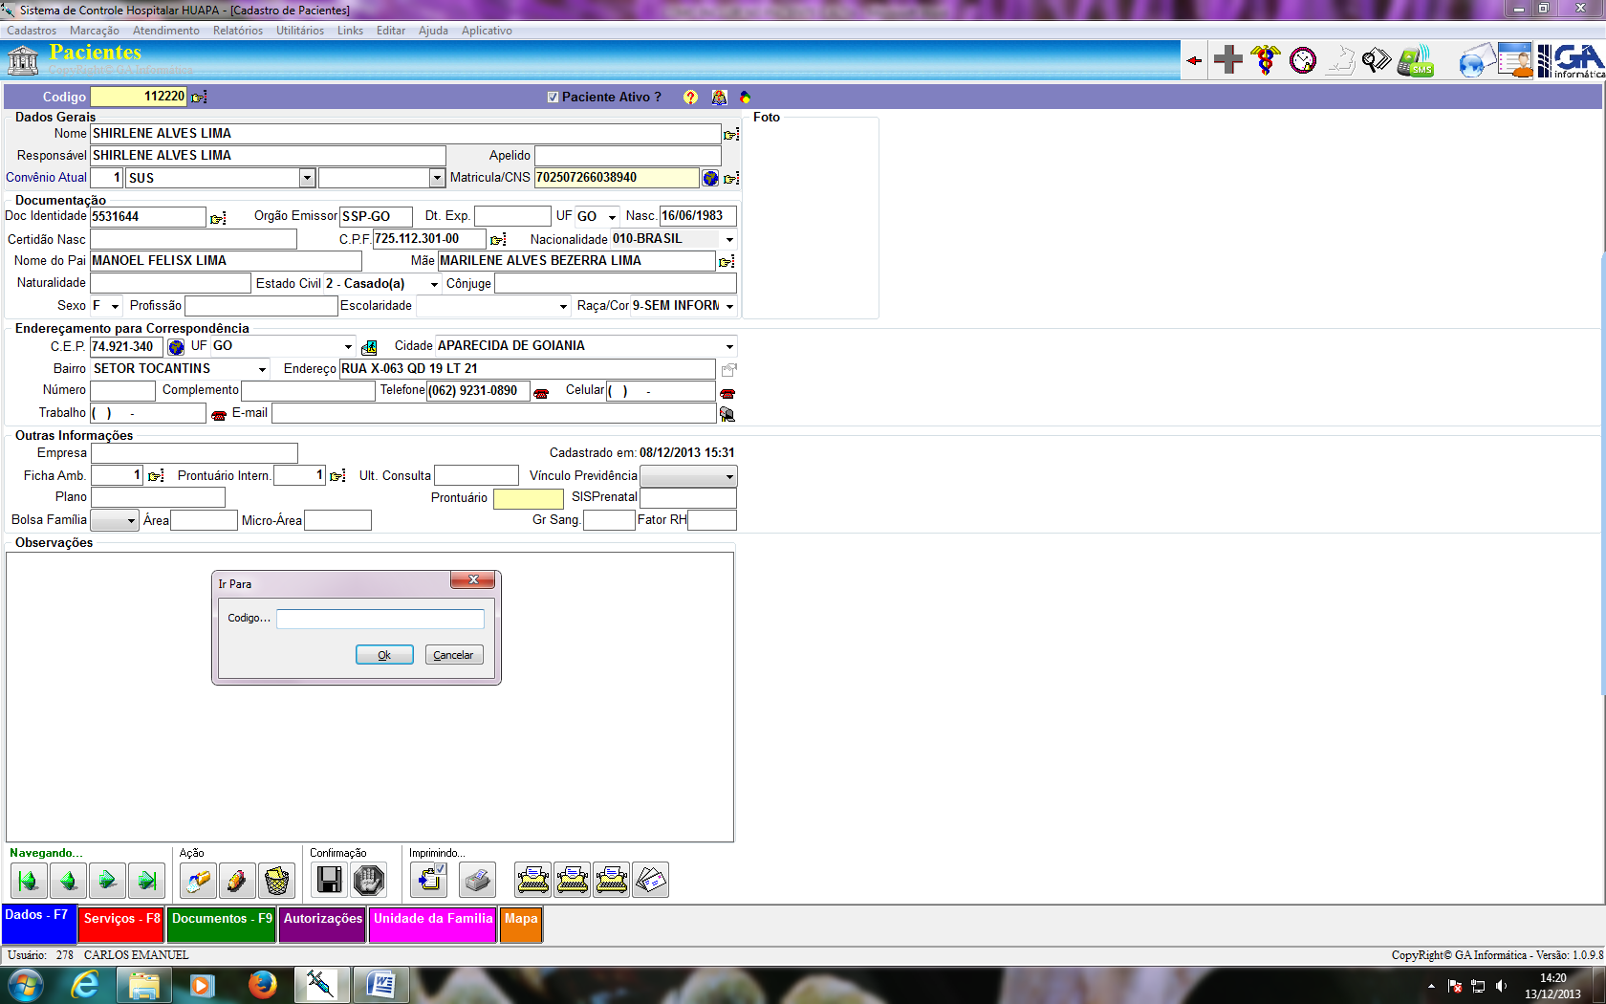

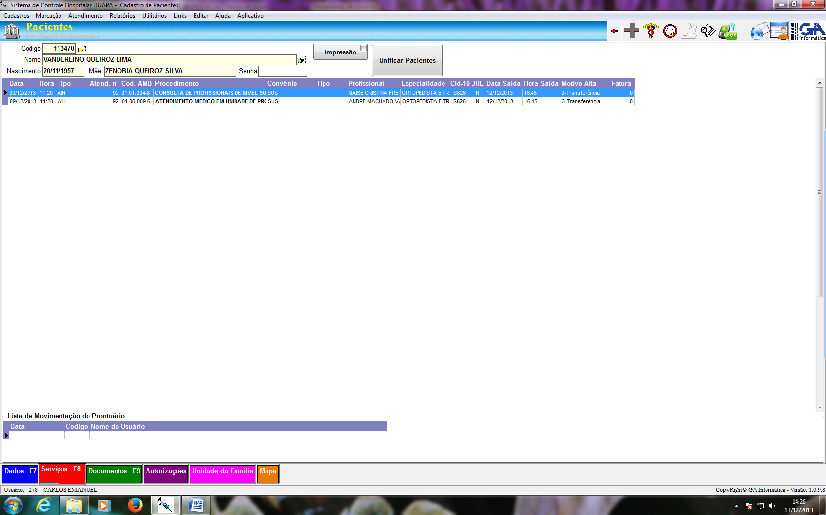

Clique em cima da numero da cps para abrir atendimento .